Sistema de Gestión de Trámites

Especificación de Caso de Uso de Sistema: DSTCUS.02.15 Gestionar Registro de Notificaciones

Versión 1.0

17/11/2011

Histórico de Versiones

|  |  |  |  |
| --- | --- | --- | --- |
| **Fecha** | **Versión** | **Descripción** | **Autor** |
| 19/12/2011 | 1.0 | Creación del documento | Alejandra Alba Lobera |
|  |  |  |  |
|  |  |  |  |
|  |  |  |  |
|  |  |  |  |

Tabla de Contenido

1 Introducción 5

1.1 Objetivo 5

1.2 Definiciones, acrónimos y abreviaturas 5

1.3 Referencias 5

1.4 Diagrama de Casos de Uso 5

2 CU.02.15.01 – BuscarSolicitudDeNotificación 6

2.1 Descripción Breve 6

2.2 Actores 6

2.3 Condiciones Previas 6

2.3.1 El usuario deberá iniciar sesión en el sistema. 6

2.3.2 El registro del trámite haya presentado inconsistencias durante su gestión. 6

2.3.3 El usuario deberá ubicarse en la pantalla indicada. 6

2.3.4 Se debe generar reporte de solicitud previamente. 6

2.4 Flujo de Eventos 6

2.4.1 Flujo Básico 6

2.5 Flujos alternos 7

2.6 Condiciones Posteriores 7

2.7 Diagrama 8

2.8 Observaciones 8

3 CU.02.15.02 – GenerarRegistroDeNotificación 8

3.1 Descripción Breve 8

3.2 Actores 8

3.1 Condiciones Previas 9

3.1.1 El usuario deberá iniciar sesión en el sistema. 9

3.1.2 El usuario deberá realizar una búsqueda de trámites. 9

3.2 Flujo de Eventos 9

3.2.1 Flujo Básico 9

3.3 Flujos alternos 10

3.4 Condiciones Posteriores 10

3.5 Diagrama 11

3.6 Observaciones 13

4 CU.02.15.03 – ImprimirNotificaciónDeSolicitante 14

4.1 Descripción Breve 14

4.1 Actores 14

4.2 Condiciones Previas 14

4.2.1 El usuario deberá iniciar sesión en el sistema. 14

4.2.2 El usuario deberá realizar el registro de la notificación al solicitante. 14

4.3 Flujo de Eventos 14

4.3.1 Flujo Básico 14

4.4 Flujos alternos 14

4.5 Condiciones Posteriores 14

4.6 Diagrama 15

4.7 Observaciones 15

5 Firmas de elaboración, revisión y aprobación 16

**Especificación de Caso de Uso de Sistema: DSTCUS.02.15 Gestionar Registro de Notificaciones**

# Introducción

## Objetivo

El presente producto tiene como objetivo definir el proceso para llevar acabo el control notificaciones a los solicitantes dentro del sistema de Gestión de Trámites.

## Definiciones, acrónimos y abreviaturas

N/A

## Referencias

* 5_7_2_A15F1_DSTVIS Documento de Vision.docx.
* 5_7_2_A15F2_DSTDER Especificación de Requerimientos.docx.
* DSTMSG-MensajesDelSistema.docx.
* DSTRNS-ReglasDeNegocioDelSistema.docx.

Para conocer el detalle de los flujos de los Casos de Uso que tienen relación con el seguimiento de las actividades de este proceso:

* Refiérase al Caso de Uso <<DSTCUS.02.10 ModificarTrámite.docx>>.
* Refiérase al Caso de Uso <<DSTCUS.02.12 EmitirEvaluaciónTécnica.docx>>.
* Refiérase al Caso de Uso <<DSTCUS.02.13 RegistrarProductoNoConforme.docx>>.

## Diagrama de Casos de Uso

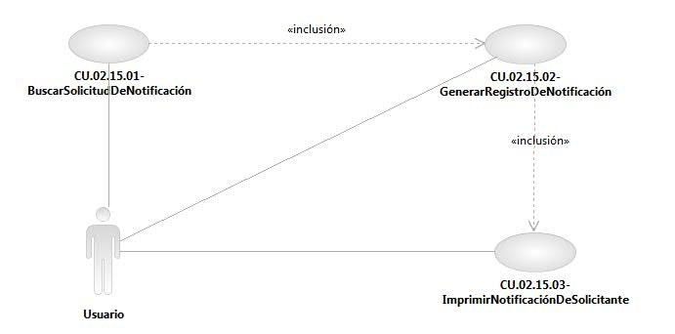

Especificación de Casos de Uso de Sistema: CU.02.15.01-BuscarSolicitudDeNotificación

# CU.02.15.01 – BuscarSolicitudDeNotificación

## Descripción Breve

El usuario genera una búsqueda de las solicitudes a las que se les generará una notificación para solicitantes dentro del sistema de gestión de trámites.

## Actores

**Administrador**.- Actor encargado de administrar los elementos estructurales y funcionales del sistema.

**Área / Responsable de Área.-** Es la persona autorizada para realizar búsqueda de las solicitudes en el sistema.

El conjunto de los actores antes citados en lo subsecuente se les denominará USUARIO.

## Condiciones Previas

### El usuario deberá iniciar sesión en el sistema.

El usuario inicia una sesión en el sistema introduciendo el nombre de usuario y contraseña.

### El registro del trámite haya presentado inconsistencias durante su gestión.

El usuario deberá realizar previamente una evaluación técnica del trámite. Para mayor detalle refiérase al << DSTCUS.02.12-EmitirEvaluaciónTécnica.docx>>. Posteriormente, en caso de que se presenten inconsistencias durante la evaluación refiérase al Caso de Uso <<DSTCUS.02.13 RegistrarProductoNoConforme.docx>>.

### El usuario deberá ubicarse en la pantalla indicada.

El usuario deberá seleccionar la opción “Gestión de Trámites” del menú principal de modo que las opciones anidadas se expandan, posteriormente deberá seleccionar la opción “Procesos”, y posteriormente la opción “Notificaciones a Solicitantes”, al realizar esto, el sistema presentará al usuario la pantalla NOTIFICACIONES A SOLICITANTES.

### Se debe generar reporte de solicitud previamente.

Para poder realizar una notificación a solicitantes, el responsable del área debió generar reporte de la solicitud previamente. Ver documento DSTRNS-ReglasDeNegocioDelSistema (RNS_PN01).

## Flujo de Eventos

### Flujo Básico

| **Flujo Básico** | | | |
| --- | --- | --- | --- |
| **Usuario** | | **Sistema** | |
| 01 | El caso de uso inicia cuando introduce un criterio de búsqueda y selecciona la opción de “Buscar”. | 02 | Muestra los datos del filtro.  En caso contrario:  No muestra información.  Ir al punto 07. |
| 03 | Selecciona registro de solicitud correspondiente. |  |  |
| 04 | Selecciona opción “Registrar Notificación”. | 05 | Muestra pantalla “Verificación de Requisitos” con los datos correspondientes al filtro. |
| 06 | Si desea:   * Generar registro de Notificación para el Solicitante:   Refiérase al Caso de Uso  <<CU.02.15.02–GenerarRegistroDeNotificación>>. |  |  |
| 07 | Fin del caso. |  |  |

## Flujos alternos

No aplica.

## Condiciones Posteriores

No aplica.

## Diagrama

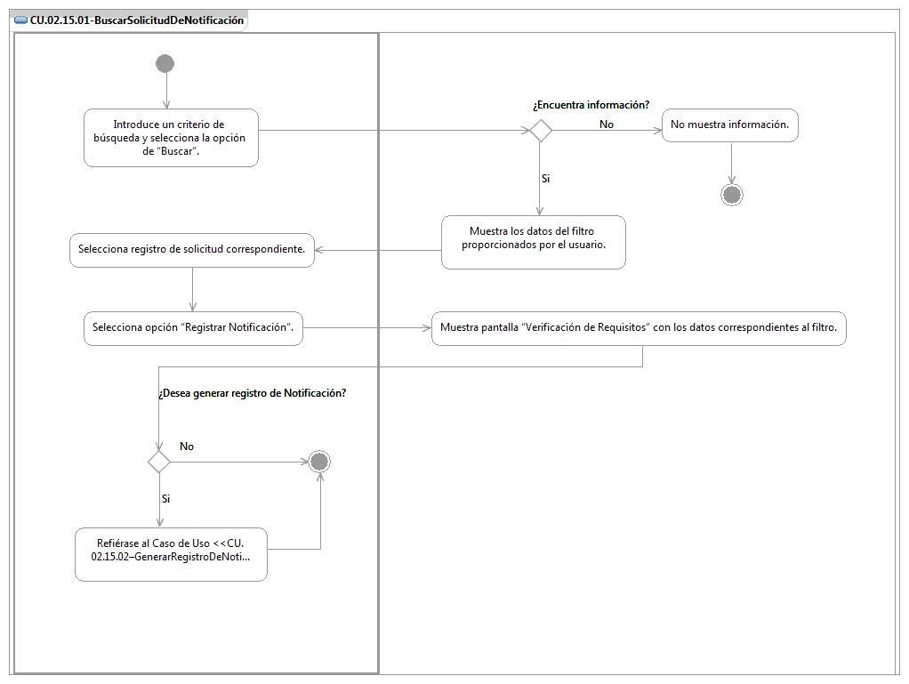

## Observaciones

|  |  |
| --- | --- |
| **Fecha** | **Observaciones** |
|  |  |

Especificación de Casos de Uso de Sistema: CU.02.15.02-GenerarRegistroDeNotificación

# CU.02.15.02 – GenerarRegistroDeNotificación

## Descripción Breve

El usuario genera el cambio del registro de las notificaciones para los trámites del solicitante dentro del sistema de gestión de trámites.

## Actores

**Administrador**.- Actor encargado de administrar los elementos estructurales y funcionales del sistema.

**Área / Responsable de Área.-** Es la persona autorizada para generar el registro de notificaciones en el sistema.

El conjunto de los actores antes citados en lo subsecuente se les denominará USUARIO.

## Condiciones Previas

### El usuario deberá iniciar sesión en el sistema.

El usuario inicia una sesión en el sistema introduciendo el nombre de usuario y contraseña.

### El usuario deberá realizar una búsqueda de trámites.

El usuario deberá realizar una búsqueda previa para corroborar la existencia del registro. Para mayor detalle refiérase al <<CU.02.15.01-BuscarSolicitudDeNotificación>>.

## Flujo de Eventos

### Flujo Básico

| **Flujo Básico** | | | |
| --- | --- | --- | --- |
| **Usuario** | | **Sistema** | |
| 01 | El caso de uso inicia cuando el usuario selecciona el registro del requisito no validado y que presente un PNC de la lista de Requisitos. | 02 | Asigna “Fecha de Oficio” |
|  |  | 03 | Asigna “Número de Oficio”. |
| 04 | Ingresa datos de la notificación en el campo “Recibe la notificación”. |  |  |
| 05 | Ingresa fecha de notificación en el campo “Notificación” |  |  |
| 06 | Selecciona opción “Guardar”. | 07 | Valida datos obligatorios:  En caso de que no se hayan ingresados los datos obligatorios, el sistema mostrará un mensaje de alerta:  Ver documento DSTMSG Mensajes del Sistema (MSG31).  En caso contrario:  Guarda información.  Ir al punto 08. |
| 08 | Si desea:   * Imprimir pantalla:   Refiérase al Caso de Uso <<CU.02.15.03–ImprimirNotificaciónDeSolicitante>>   * En caso contrario:   Ir al punto 09. |  |  |
| 09 | Selecciona opción “Aceptar”. | 10 | Muestra pantalla “Notificaciones a Solicitantes” con el registro de la Notificación. |
| 11 | Si desea:   * Buscar trámite:   Refiérase al Caso de Uso <<CU.02.15.01-BuscarSolicitudDeNotificación>>.   * Para continuar con el flujo del trámite:   Refiérase al Caso de Uso <<DSTCUS.02.10 ModificarTrámite.docx>>. |  |  |
| 12 | Fin del caso. |  |  |

## Flujos alternos

No aplica

## Condiciones Posteriores

No aplica.

## Diagrama

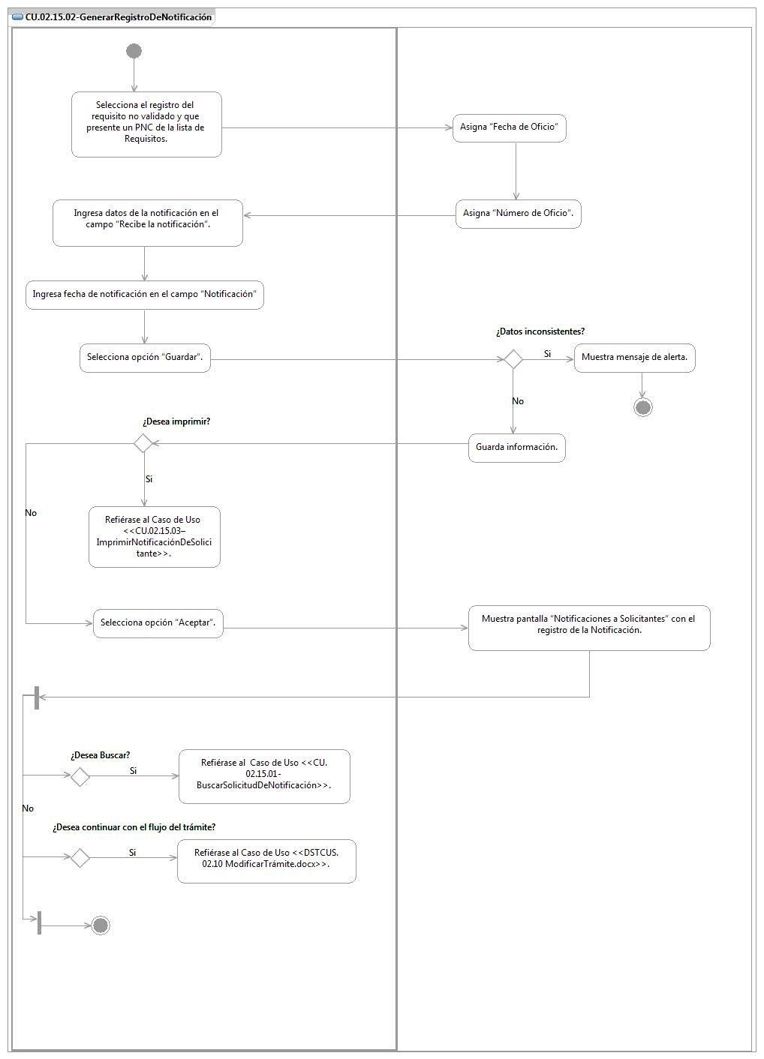

## Observaciones

|  |  |
| --- | --- |
| **Fecha** | **Observaciones** |
|  |  |

Especificación de Casos de Uso de Sistema: CU.02.15.03-ImprimirNotificaciónDeSolicitante

# CU.02.15.03 – ImprimirNotificaciónDeSolicitante

## Descripción Breve

El usuario genera impresiones de pantalla de las notificaciones de las solicitudes de los solicitantes dentro del sistema de gestión de trámites.

## Actores

**Administrador**.- Actor encargado de administrar los elementos estructurales y funcionales del sistema.

**Área/ Responsable de Área.-** Es la persona autorizada para generar impresiones de pantalla de las notificaciones en el sistema.

El conjunto de los actores antes citados en lo subsecuente se les denominará USUARIO.

## Condiciones Previas

### El usuario deberá iniciar sesión en el sistema.

El usuario inicia una sesión en el sistema introduciendo el nombre de usuario y contraseña.

### El usuario deberá realizar el registro de la notificación al solicitante.

El usuario deberá realizar el registro de la notificación previamente para corroborar la existencia del registro. Para mayor detalle refiérase al <<CU.02.15.02-GenerarRegistroDeNotificación>>.

## Flujo de Eventos

### Flujo Básico

| **Flujo Básico** | | | |
| --- | --- | --- | --- |
| **Usuario** | | **Sistema** | |
| 01 | El caso de uso inicia cuando selecciona la opción “Imprimir”. | 02 | Muestra pantalla de configuración para la impresión. |
| 03 | Configura la impresión de acuerdo a su necesidad. |  |  |
| 04 | Si selecciona la opción “Imprimir”:  Ir al punto 05.  Si selecciona la opción “Cancelar”:  Ir al punto 06. | 05 | Envía información a impresora |
| 06 | Fin del caso |  |  |

## Flujos alternos

No aplica.

## Condiciones Posteriores

No aplica.

## Diagrama

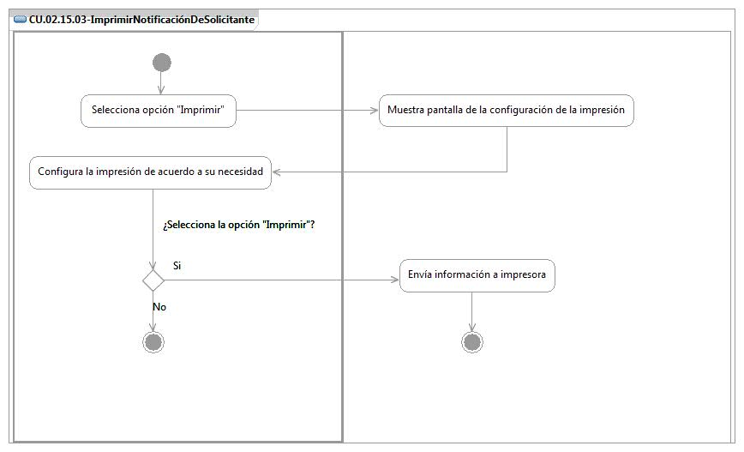

## Observaciones

|  |  |
| --- | --- |
| **Fecha** | **Observaciones** |
|  |  |

# Firmas de elaboración, revisión y aprobación

| **Elaboró** | **Revisó** | **VoBo** |
| --- | --- | --- |
|  |  |  |
| Alejandra Alba Lobera  Analista | Jaime Enrique Suárez Romero  Líder de Proyecto | Germán Zamorano Aguilar  Director General Adjunto de Innovación y Desarrollo Tecnológico |